SELECT * FROM clientes as c JOIN pedidos as p ON c.id =

p.id_cliente JOIN productos as pr ON p.id_producto = pr.id ORDER BY c.nombre ASC

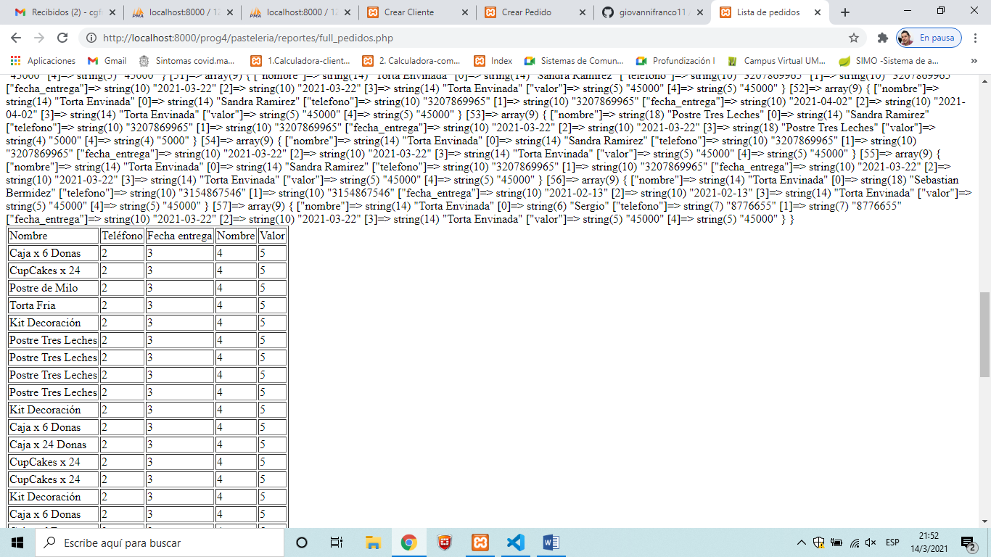

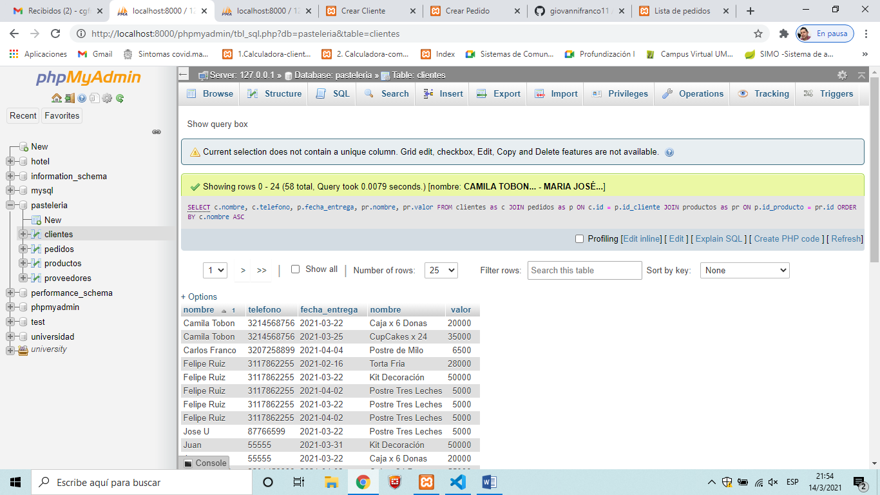

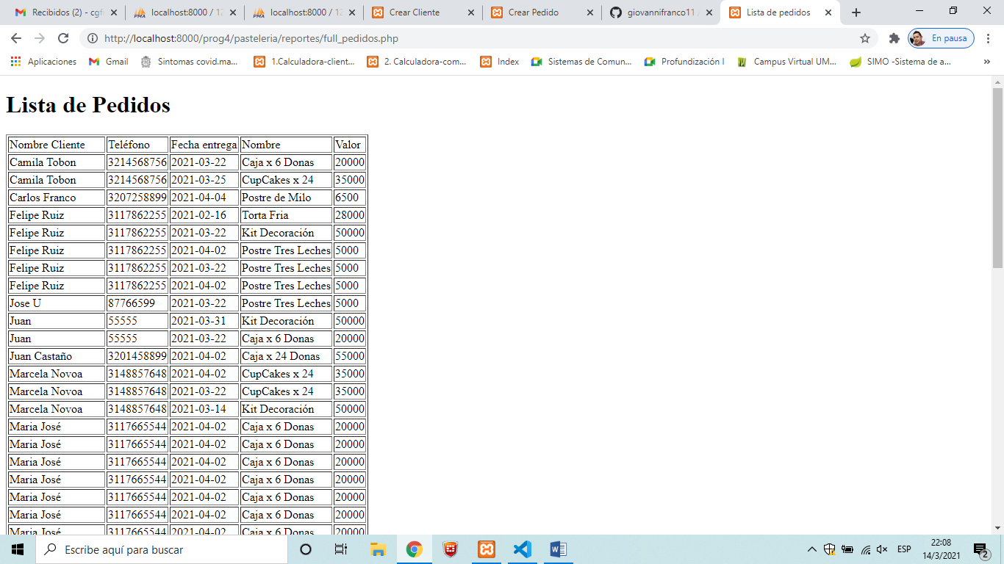

[SELECT](http://localhost:8000/phpmyadmin/url.php?url=https://dev.mysql.com/doc/refman/5.5/en/select.html) c.nombre as nombre_cli, c.telefono, p.fecha_entrega, pr.nombre as nombre_prod, pr.valor FROM clientes as c JOIN pedidos as p ON c.id = p.id_cliente JOIN productos as pr ON p.id_producto = pr.id ORDER BY c.nombre ASC

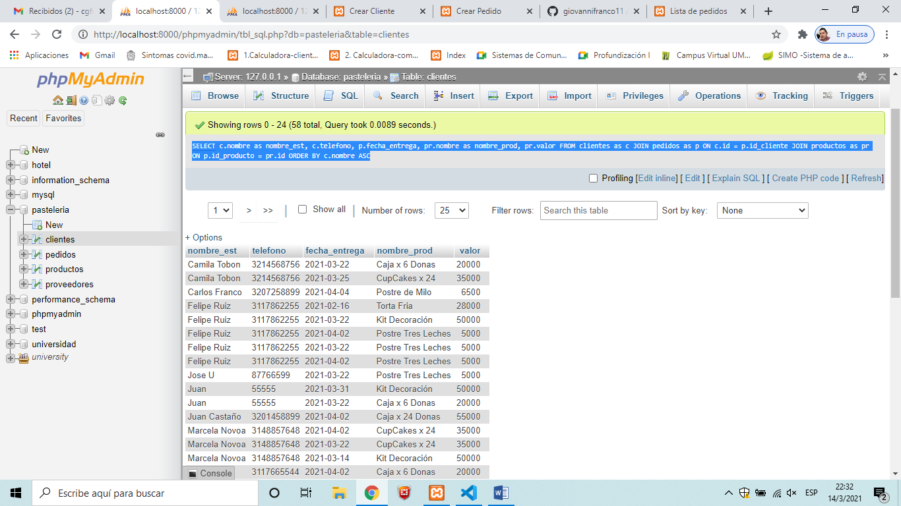

Paso a paso. Creando registros en la base de datos



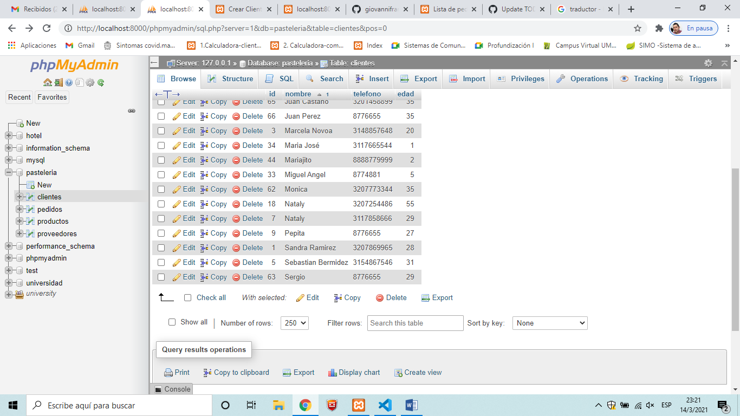



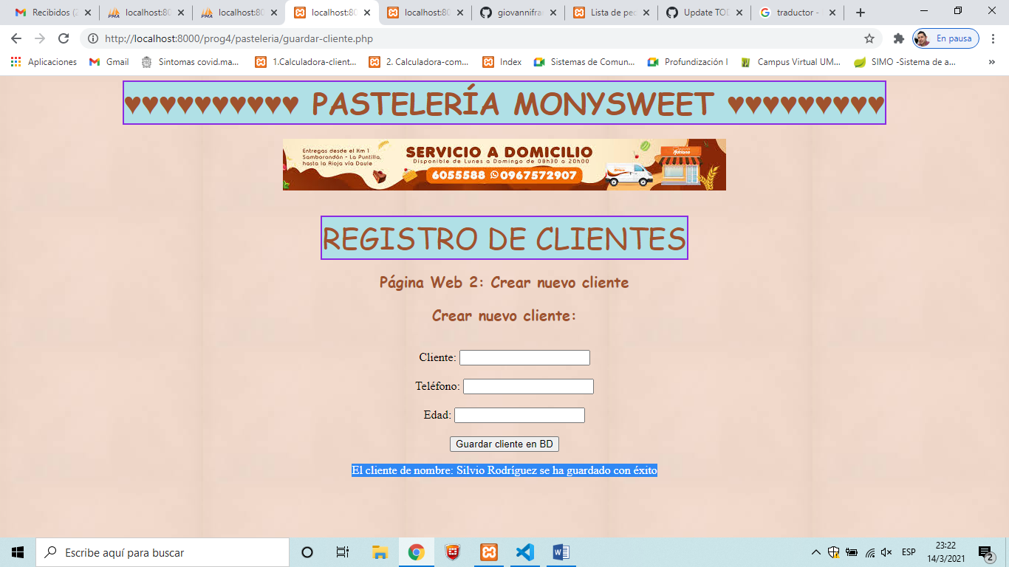

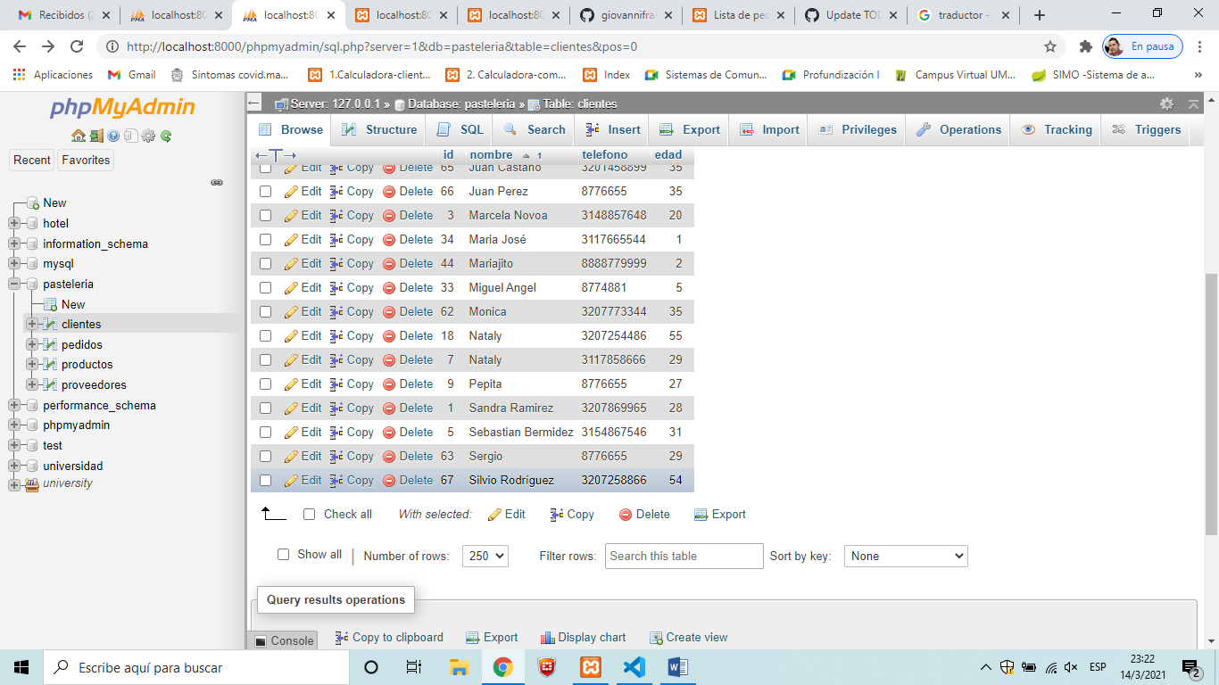

Productos:

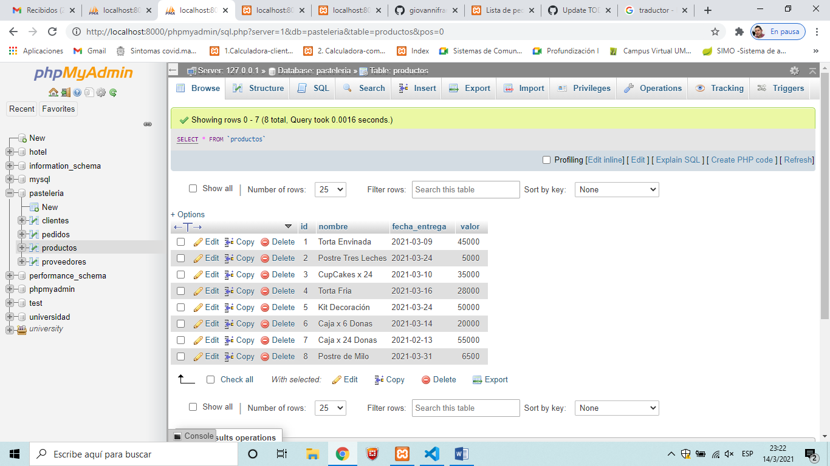

Pedidos:

